Муниципальное казённое дошкольное образовательное учреждение «Чернокурьинская СОШ»

Проект
«Домашние питомцы»

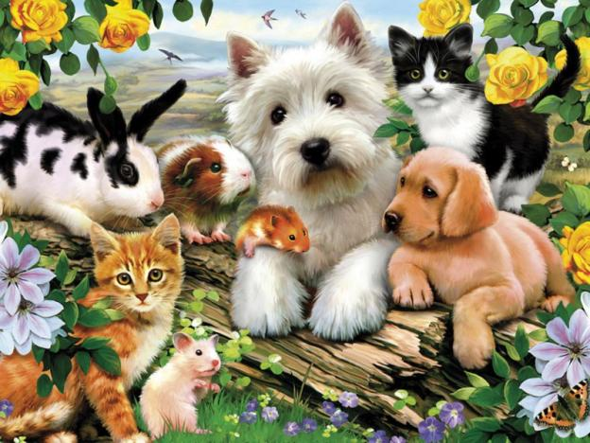

Разработала: воспитатель
МКОУ «Чернокурьинская СОШ»
Трунова Н.Н.

2016 г.
Вид проекта:
По методу: исследовательски – творческий
По характеру содержания: ребёнок и семья, ребёнок и домашний питомец
По характеру участия ребёнка в проекте: участник
По характеру контактов: внутри одной возрастной группы и контакты с семьёй
По количеству участников: групповой
По продолжительности: средней продолжительности.
Образовательные области:
Социально – коммуникативное развитие
Познавательное развитие
Речевое развитие
Срок реализации проекта: 1 месяц (21.09.15 - 21.10.15)
Цель проекта: узнавать о повадках домашних питомцев, учиться делиться со сверстниками информацией, воспитывать ответственное отношение к домашним животным.
Актуальность проекта: Речь не является врожденной способностью человека, она складывается у ребенка постепенно с его развитием. Именно в дошкольном возрасте начинается целенаправленная работа по развитию всех компонентов связной речи, совершенствованию умений при помощи речи выражать свои мысли, строить диалог, говорить монологом. Дети с воодушевлением рассказывают о том, что для них близко и дорого. Им нравятся домашние животные, они любят играть с ними, они любят рассматривать иллюстрации о животных. Этот интерес можно использовать для развития познавательных способностей и развития положительных качеств личности ребёнка. Воспитание любви к животным, ответственного отношения к тем, кого приручили, является важнейшей составляющей нравственного воспитания. Чтобы воспитать наличие у детей таких качеств, как сострадание, сочувствие, доброта нужно хорошо знать повадки и нужды своих питомцев.
Гипотеза: Знакомство с повадками домашних питомцев поможет детям с ОНР в преодолении трудностей развития речи, рассказы детей о животных будут способствовать развитию монологической речи, развитию высокого уровня коммуникативной компетентности, у детей появится ответственность за того кого приручили.
Задачи проекта:
Расширить представление детей о разнообразии и жизни животных;
Развивать простейшие навыки по уходу за домашними животными; формировать у детей положительные личностные качества (доброта, ответственность);
Воспитывать бережное отношение к животным, ответственность за жизнь своего домашнего питомца;
Развитие коммуникативных навыков;
Формирование предпосылок поисковой деятельности, интеллектуальной инициативы.
Проблемные вопросы, решаемые в ходе проекта:
1. Какие животные живут у нас дома?
2. Чем кормят животных?
3. Как за ними нужно ухаживать?
Предполагаемый результат (вывод):
Дети должны знать и называть:
- названия домашних животных,
- иметь посильные трудовые обязанности по уходу за домашними питомцами, нести ответственность за их выполнение.
- уметь составлять рассказ о домашнем питомце.

Этапы работы над проектом:
1 этап: Подготовительный. Обозначение, определение цели проекта и его мотивация. Беседа о домашних питомцах. Воспитатель предлагает детям сфотографироваться дома со своими животными и подготовить интересные рассказы о них.
2 этап: Практический (или этап реализации проекта). Привлечение детей и родителей к участию в планировании деятельности и реализации намеченного плана.
Направления проектной деятельности:
1. Работа по развитию речи:
обогащение и активизация словаря в рамках темы;
заучивание стихотворных текстов по теме;
упражнение в описательном рассказывании (рассказ о своих домашних питомцах).
2. Работа с семьёй:
беседы родителей с детьми о домашних питомцах (Поговорить с ребёнком о домашних питомцах: Кто живёт у вас дома? Как вы за ним ухаживаете? Чем он питается? Где живёт? Спит? Какие части тела у него есть? Что он любит? Его повадки. Кого любит в семье больше всего? Кого слушается? Какую радость он доставляет членам семьи? Почему вы дома завели это живое существо? Чем оно вам нравится? За что Вы его любите? Как оно проявляет нежные чувства к вам?)
предоставление фото для презентации.
3 этап: Итоговый. Обработка полученной в ходе проектной деятельности информации и её оформление (в виде презентации) на основе детских фотографий с домашними питомцами и рассказах о них.

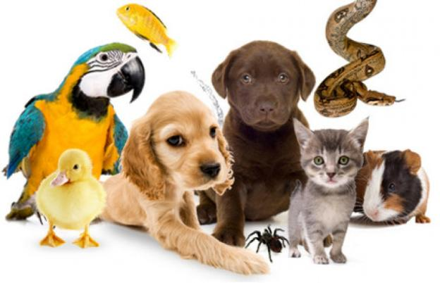

Бортникова Катя и кролик Шеншуля.
У меня дома живут разные животные: кошечки и мои любимые кролики. А мой самый любимый питомец – кролик с необычным именем Шеншуля, он серенький и очень шустрый. Мне нравится ухаживать за ним, гладить его пушистую шубку, играть. Он любит кушать пшеничку, зелёную травку, капусту, морковку. Мой папа сделал для него домик, Шеншуля живёт в нём и спит. У моего питомца много разных повадок, он любит бегать и прыгать. Он меня любит больше всех. Мы дома завели кролика потому, что он красивый. Шенщуля мне нравится потому, что он умный, сладкий, добрый. Я его люблю за то, что он есть, за его необычное имя которое дала ему моя любимая мама. Шенщуля очень любит меня и радуется когда я к нему прихожу в гости. Он прижимается, ластится ко мне, шевелит ушками, хвостиком, он настоящий друг.
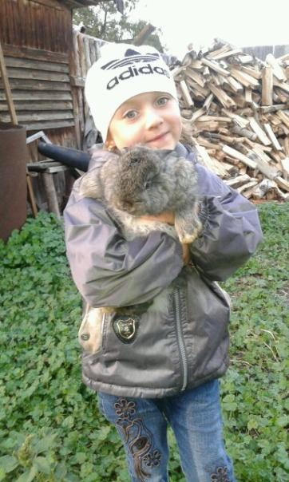
Михалёва Эвелина и кошечка Роза.
У нас дома живёт чёрненькая кошка, её зовут Роза. Роза питается молоком, рыбой, косточками, мясом. Я за ней ухаживаю: мою чашку после того как она попила молочко, убираю косточки, протираю лапки после прогулки. Мы её завели чтобы в доме не было мышей. Роза живёт в моей комнате, спит в шифоньере. Она любит играть, бегает за ниточкой и дёргает её лапкой, громко мяукает и виляет хвостиком. Если я сажусь на кресло Роза подходит и ложится мне на колени. Когда она спит, то прокрывает лапкой глазки. Роза меня слушается и любит, потому что я с ней играю. Я её люблю потому, что она ласковая, умная, не пакостливая. Она проявляем ко мне нежные чувства: ластится, гладит, облизывает.

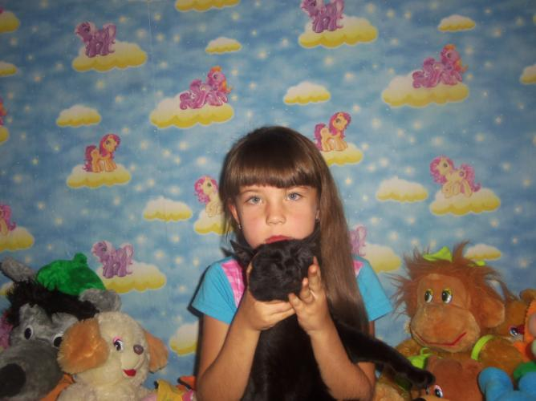

Даниленко Саша и собачка Муха.
У нас дома живут кошка Муха, кошка Марыся, собаки Панда и Лесси. Мы их кормим, гладим, играем с ними. Едят они суп, мясо и многое другое. Собаки живут на улице в будке, а кошки в доме. Спят там же. Больше всех мне нравится сиамская кошка Муха. Она любит спать с мамой или в шифоньере. Ест мясо, молоко и сало. Муха залазить на колени и просит чтобы её гладили, она это обожает. Муха больше всех любит маму, других не слушается. Мы рады что она у нас есть. Мы её завели чтобы ловила мышей. Мы её любим потому, что она хорошая. Муха часто забирается ко мне на колени и начинает тереться.

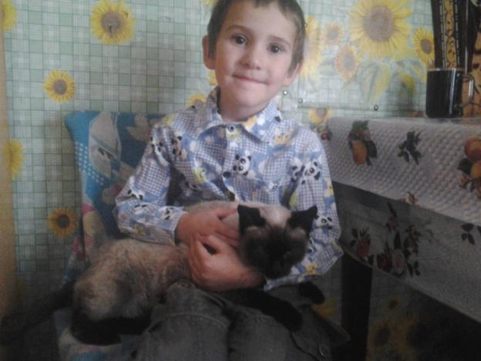

Рыбина Таня и собачка Марк.
У нас дома живёт собака, его зовут – Марк! Мы за ним ухаживаем поим, кормим, моем. Он любит есть мясо, молоко. Когда он был маленький жил с нами в доме, а сейчас живёт на улице. Больше всего Марку нравиться гонять курочек по ограде. Он очень любит нашу маму, так как она больше всех за ним ухаживает, но слушается папу. Мы с сестрой очень любим с ним играть.

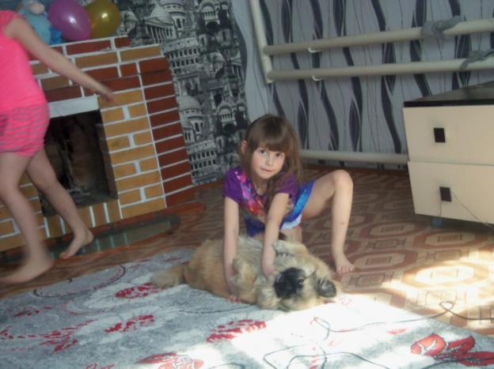

Слава Фёдоров и хомячки.
У нас дома живут: черепаха, большие аквариумные рыбки, попугаи большой и маленький, хомяки мальчик и девочка, морская свинка. Я ухаживаю за хомяками, убираю в клетке, кормлю их печеньями, яблоками, морковкой. Живут хомяки в клетке, спят в своём домике, зарывшись в туалетную бумагу. Они любят разрывать бумагу в клочья и зарываться в ней. По ночам грызут клетку, лазят по ней как обезьяны. Днём хомячки спят. Я люблю наблюдать когда они едят, они набивают еду за щёки. Завели хомяков, потому что они смешные. Мне нравиться когда они бегают на карусели. Я люблю хомячков за то, что они смешные, маленькие, пушистые. Они часто меня кусают.
Наумова Вероника и котёнок Даша.
Меня зовут Вероника. У меня дома есть котёнок, зовут Даша. Она ещё маленькая и пьёт только молоко. Она спит со мной на кровати и ласково мурлычет. Даша любит играть и бегать по дому. Если ей что – то не нравится она начинает злиться, фырчать. Мы все ей уделяем внимание, не обижаем её, но слушается она больше всех папу. Вечером, когда мы все собираемся дома, Даша начинает ко всем ластиться, запрыгивает на плечи и мурлычет. Хоть она иногда и пакостит, так как ещё маленькая, но мы её не обижаем и не жалеем что взяли это милое и доброе животное.

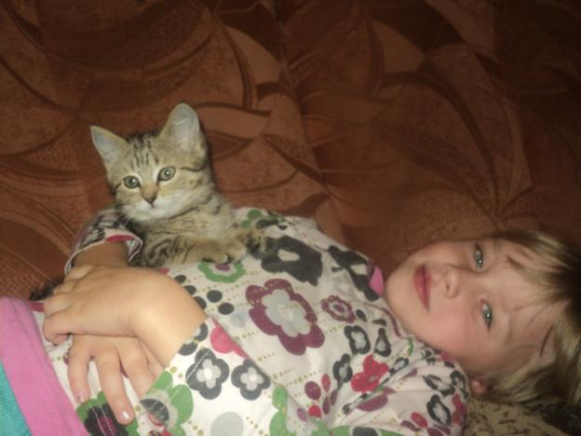

Мищенко Матвей и кошечка Сима.
У МЕНЯ ДОМА ЖИВЕТ КОШКА ПО ИМЕНИ СИМА. ОНА ОЧЕНЬ КРАСИВАЯ , ХОРОШАЯ , МЯГКАЯ,ЛАСКАВАЯ ДЕВЧЁНКА . Я СИМУ КОРМЛЮ КОРМОМ ПОКУПНЫМ . ОНА ЛЮБИТ СПАТЬ СОМНОЙ . И ЛЮБИТ МОЛОКО,ЛЮБИТ КОГДА ЕЕ ГЛАДЯТ, ИГРАЮТ С НЕЙ . Я ЛЮБЛЮ СВОЮ СИМУ. ОНА МНЕ НРАВИТСЯ ПОТОМУ, ЧТО ОНА КРАСИВАЯ И МЯГКАЯ, ОЧЕНЬ ПУШИСТАЯ И ХОРОШАЯ, БЕЛОСНЕЖНЫЙ КОМОЧЕК. НЕЖНАЯ, ПУШИСТАЯ, ЛАСКАВАЯ.
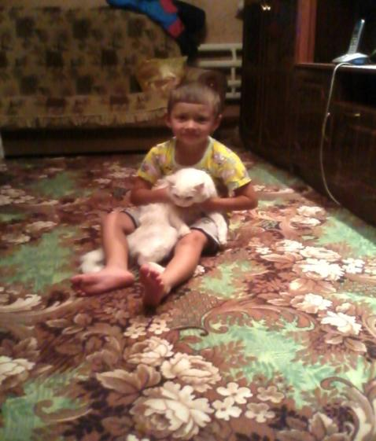
Субочева Лиля и котик Васька.
Недавно у меня дома поселился котёнок Васька, ему сейчас лишь 2 месяца. Я его каждый день вместе с мамой кормлю его любимым кормом для котят. Он у меня баловной и очень шустрый. Он меня не слушается, а только маму. Я его очень люблю, ведь он приносит мне каждый день радость – смешит и веселит нас. А ещё он очень красиво мурчит и помогает мне засыпать ночью. Вот такой вот этот Васька!
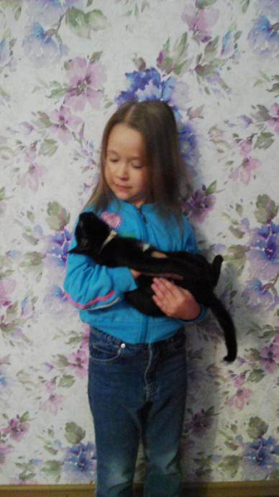
Попов Слава, теленок Миша и собачка Рекс.
У нас очень много домашних животных: Куры, овцы, свиньи и собаки, а ещё телята. Но больше всех я люблю нашего телёнка Мишу. Он с самого рождения показывал свой характер: не мог спокойно стоять на месте, так и норовил кого – нибудь зацепить рогами. А я его каждый день подкармливал хлебом. Через некоторое время он, увидев меня, начинал бегать. Мою собаку зовут Рекс. Он очень любит бегать наперегонки. У него длинный хвостик и длинные уши. Большие глазки, острые зубки. Если Рекс скулит, то это значит он хочет побегать по огороду. Я очень люблю своих животных.

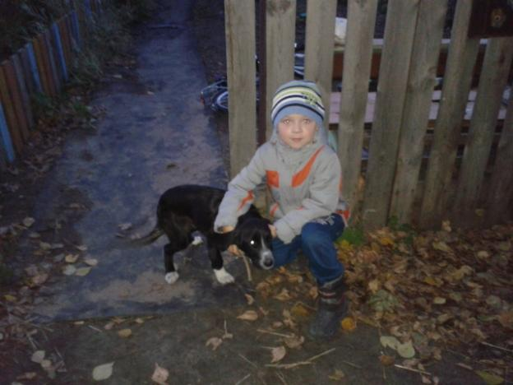
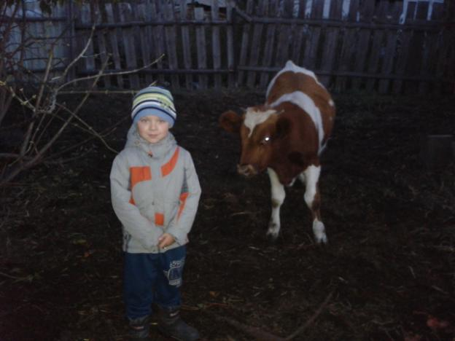
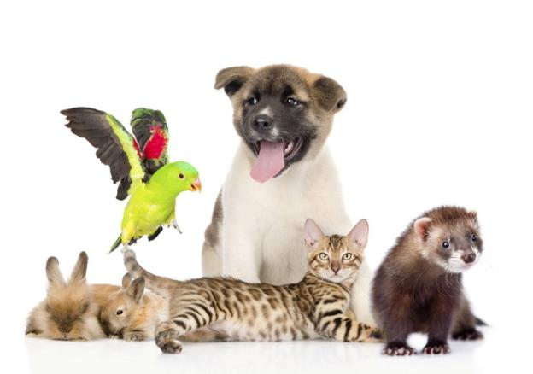
Колодезная Арина и собачка Белка.
У меня есть собака, её зовут Белка. Она маленькая, но очень умная. Я с ней играю в догонялки. Когда я иду из садика Белка бежит мне навстречу, прыгает на меня, машет хвостиком и облизывает мне лицо. Мы взяли Белку чтобы она нас охраняла. Я её очень люблю потому, что она со мной играет и меня слушается.

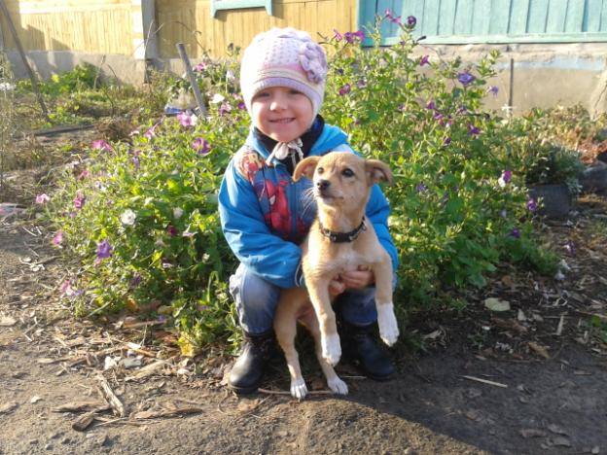

Тетерин Саша и кот Фёдор.
У нас живёт кот по имени Фёдор. Я за ним ухаживаю, глажу его и расчесываю. Он живёт в доме. Питается в основном молоком, но больше любит мясо. Спит в своей любимой коробке, а иногда со мной на кровати. Фёдор любит когда я играю с ним верёвочкой с бантиком и очень любит гулять по улице. В семье он больше всех любит меня, но слушается маму. Он очень любит веселить нас, когда я с ним играю мне очень весело. Мы завели дома Фёдора потому, что мы очень любим кошек. Я люблю его за то, что он ласковый, весёлый, смешной. Он подходит ко мне, ложится рядом и начинает ластиться и громко мурлыкать. Фёдор самый лучший кот.

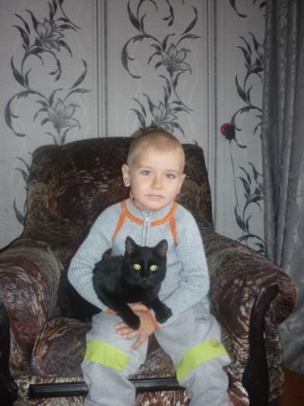
Боровкова Яна и кошечка Кеша.
В нашей семье живёт кошечка, её зовут Кеша. Она ест всё что дадим и очень любит корм из магазина и молоко с рыбой. Кеша живёт с нами давно. Спать любит около дивана. Больше всего она любит мою сестрёнку Василину, потому что она подкармливает чем – нибудь вкусненьким и играет с ней. Слушается Кеша маму и папу. Она ловит мышей и приносит нам показать, чтобы её похвалили. Ещё Кеша любит ластиться об ноги.

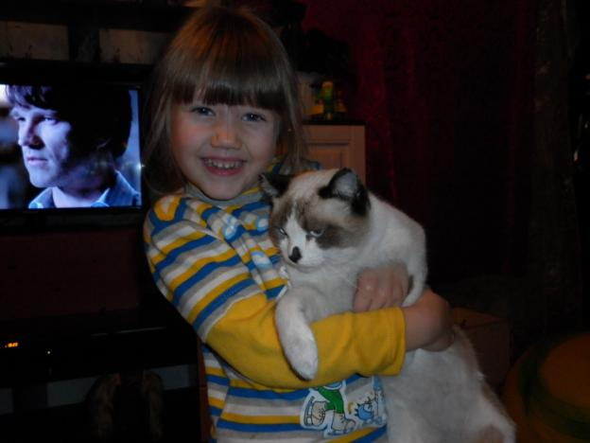

Раисов Артём и кошечка Муська
У нас дома живёт кошка Муська. Я её кормлю орешками, молоком и пою водой. Она спит в моей комнате со мной. Муська хорошо ловит мышей. Больше всех любит меня и слушается, потому что я с ней играю. Мы её завели чтобы мне не было скучно. Я её люблю потому, что она хорошая, красивая, умная. Я её глажу и она мурлычет. Никому не отдам свою Муську.

